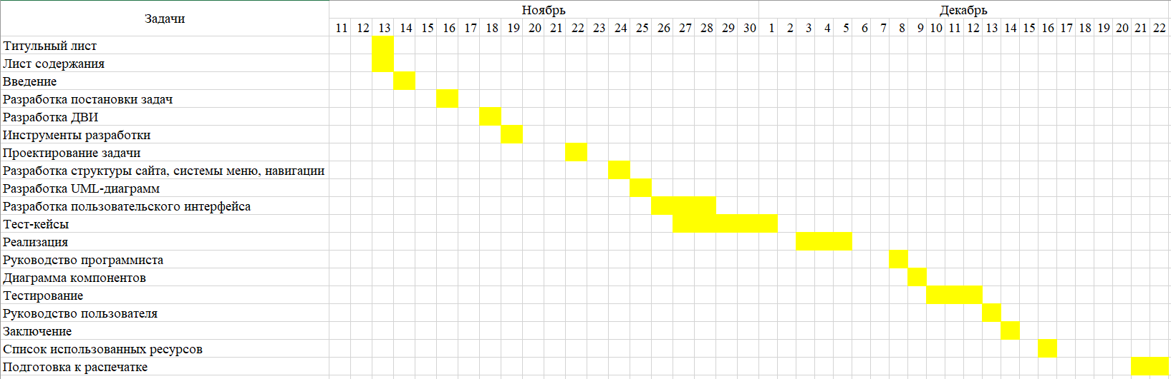

Рисунок 18 — Диаграмма Ганта